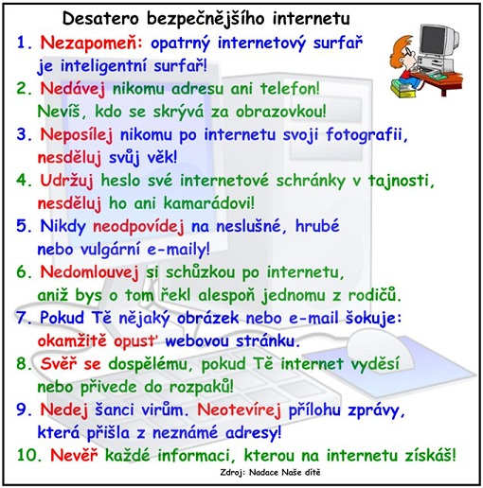

Jméno a Příjmení.........................................Třída:............
Informatika
( zaškrtni správnou odpověď )
- Kde se mohou viry skrývat?
- Jen v souborech, které se stahují z internetu.
- U mě ne! Počítač čistím každý týden!
- Připojuji se k jiným souborům, například k obrázkům a textům.

- Kde mám mít uložené své heslo?
  - Na papíře schovaném v zásuvce.
  - Na lístečku přilepeném na monitoru.
  - Ve své hlavě .

- Obdržíš mail od neznáme osoby s požadavkem otevřít připojený soubor, co uděláš?
    - Co je připojený soubor? (příloha?).
    - Nikdy nečtu e-maily od neznámých osob.
    - Prověřím e-mail antivirovým programem.

- Co uděláš, když se s tebou někdo s chatu chce setkat?
        - Pokud jsou na blízku rodiče, požádám je o svolení.
        - Odpovím jednoduše: ne, děkuji.
        - To je jednoduché. Domluvím si schůzku.

- Informace které se nacházejí na internetu?
        - Je třeba je pokaždé logicky vyhodnotit.
        - Jsou vždy nepravdivé.
        - Jsou vždy pravdivé.

